上海南天SAGACITY（睿智）演示项目
需求说明文档
version 0.1

上海南天电脑系统有限公司
上海市长宁区定西路1100号
辽油大厦10-11楼
邮编：200080
电话：021-62105008
传真：021-62104748
网址：http://www.nantian.com.cn

文档信息
项目名称： | 上海南天SAGACITY（睿智）演示项目
项目经理： | 陈仁飞 | 文档版本编号： | Version 0.1
项目阶段： | 需求说明文档 | 文档发布时间：
质量检查方法：
编写： |  | 起草日期： | 2008年2月28日
审阅： |  | 审阅日期：
文档维护记录
版本号 | 维护日期 | 作者/维护人 | 描述
0.1 | 2008年2月28日 | 陈仁飞 | 建立初始需求说明文档

目 录
1 介绍 3
1.1 项目背景 3
1.2 编写目的 3
1.3 范围 3
1.4 文档组织结构 3
1.5 定义及缩略语 3
2 环境及操作限制 3
2.1 技术及环境约束 4
2.2 整体技术架构 4
2.3 网络拓扑 4
3 系统功能及业务过程 5
3.1 系统高层用例 5
3.2 系统主要业务流程 7
3.2.1 项目评审流程 7
3.3 系统领域模型 8
3.3.1 系统安全领域对象模型 8
3.3.2 项目管理领域模型 8
4 系统功能模块介绍 9
4.1 系统管理 9
4.1.1 9
4.2 项目管理 9
4.2.1 创建项目 10
4.2.2 提请评审 10
4.2.3 项目节点评审 11
4.3 文档管理 11
4.4 知识管理 11

介绍

项目背景
南天软件事业部经过长期的发展，业务范围不断扩大并分散在不同区域，但目前对为了有效管理各项目组的项目实施进度和质量，需要一个统一的内部项目管理平台支撑，以方便管理各个项目并能提供及时有效的支持，从而提高我们对客户的服务水平！

编写目的
本文档建立在项目初始阶段，在精细化分析之前，描述项目的当前和今后的整体需求、业务范围。

范围
本项目一期目标实现对部门的项目关键节点的管理，并提供适当的业务过程管理以及实现初步的知识体系管理，主要实现功能范围包括：
- 项目管理
- 文档管理
- 知识管理
- 统计分析
- 论坛BBS（采用开源产品）
涉及部门：
- 上海南天系统集成部

文档组织结构
本文描述了功能和非功能需求。首先讨论系统的约束，接着讨论服务级的需求，包括效率、可靠性、扩展性、安全性等，最后描述了业务过程和业务规则以及操作过程。
注：有关效率等技术性阐述本文只作简要说明，具体内容详见系统架构文档。

定义及缩略语
- KM：knowledge Management 知识管理
- Milestone：里程碑

环境及操作限制

技术及环境约束
无

整体技术架构
见系统架构文档

网络拓扑
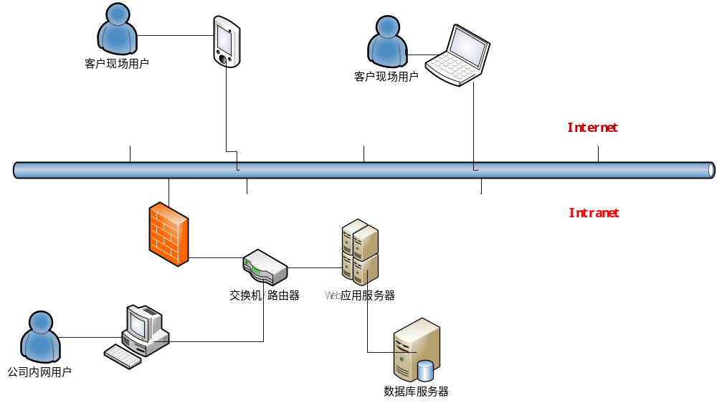

系统功能及业务过程

系统高层用例
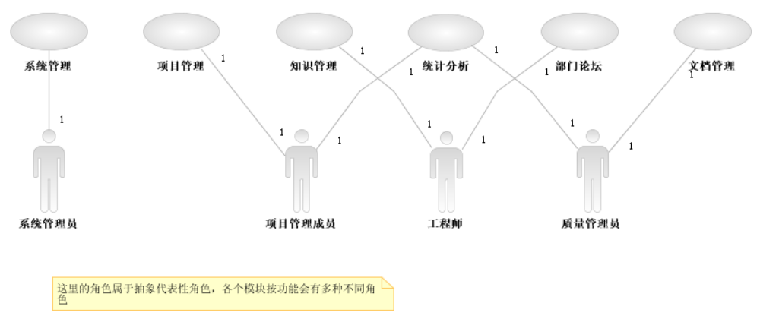
图3.1-1 系统高层用例
系统模块：
通过高层用例描述了上海南天项目信息管理系统的具体五大业务功能模块：
- 系统管理
提供系统用户信息，用户授权，系统参数设置等基础功能
- 项目管理
主要功能包括:项目建立，项目阶段设置，项目阶段评审，并提供项目相关的人员及项目产物：阶段文档，项目周报，项目会议纪要，项目组成员周报等文档的提交查询管理
- 文档管理
提供给质量管理部门提交项目最终交付文档管理功能，同时文档对授权人员提供查阅功能
- 知识管理
提供部门内部在项目实践过程中的知识经验交流功能，从目前阶段实现知识的分类管理，提供授权人员的评论参与功能。
- 统计分析
提供部门管理者查询和统计项目过程中的相关要素
- 部门论坛
此功能通过开源论坛部署实现
系统角色：
图3.1-1中的角色属于高层抽象角色，本系统按业务细分的角色如下图：
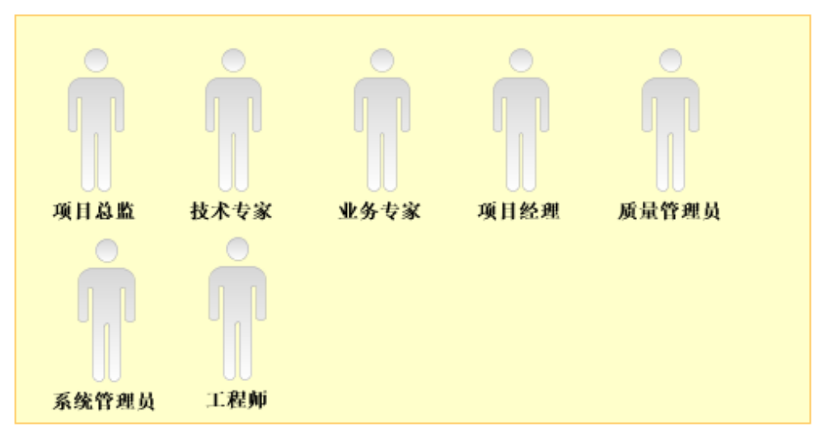
图：3.1-2 系统角色
- 系统管理员
负责系统人员、权限、系统参数等日常系统管理
- 技术专家
负责参与项目需求和设计阶段的技术评审
- 业务专家
负责参与项目需求和设计阶段的业务评审
- 项目经理
负责系统中的项目建立，项目阶段设置，项目评审发起等业务，并负责提交相关
文档
- 质量管理员
负责文档管理模块的项目最总交付的文档的管理以及项目评审各阶段的交付文档的质量评审
- 项目总监
参与项目各过程的评审，并作评审结果的决策
- 工程师
通过本系统参与知识管理中的知识发表，知识评论，并提交项目管理中的周报提交

系统主要业务流程

项目评审流程
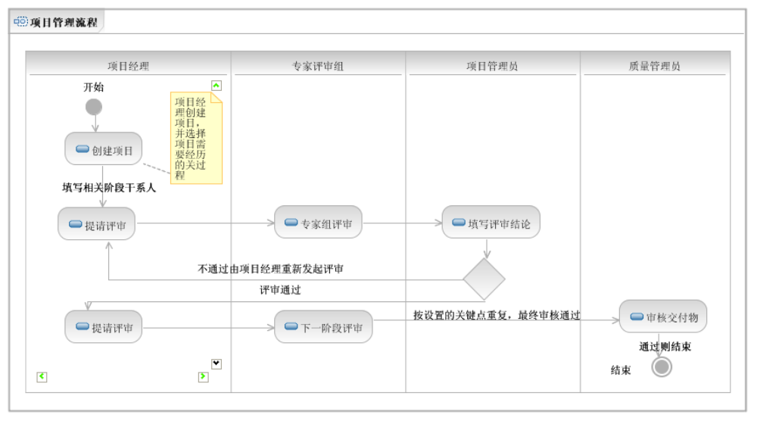

图3.2.1-1项目评审流程
流程说明：
本流程概要说明了项目评审的过程
参与者：
- 项目经理
- 专家评审组（业务专家，技术专家）
- 项目管理员（项目控制主管）
- 质量管理员
步骤：
本流程概要说明了项目评审的过程：
- 项目经理通过系统创建项目，并维护项目相关的信息：项目需评审的关键节点，项目成员以及项目对应的客户等信息描述
- 项目进入相应评审节点，项目经理通过系统维护参加的评审人员并提交评审
- 项目评审专家组参与评审并记录评审意见
- 项目管理员（项目总监）给评审下结论，通过则进入下一阶段，不通过则项目回退到上一节点，由项目经理重新发起评审。（项目的各个评审节点过程一致）
- 项目所有评审节点评审通过，质量管理员对提交的文档进行质量审核，审核通过项目结束，文档质量不符合规范由质量管理员督促相关责任人修改直到符合质量规范则项目结束。

系统领域模型

系统安全领域对象模型
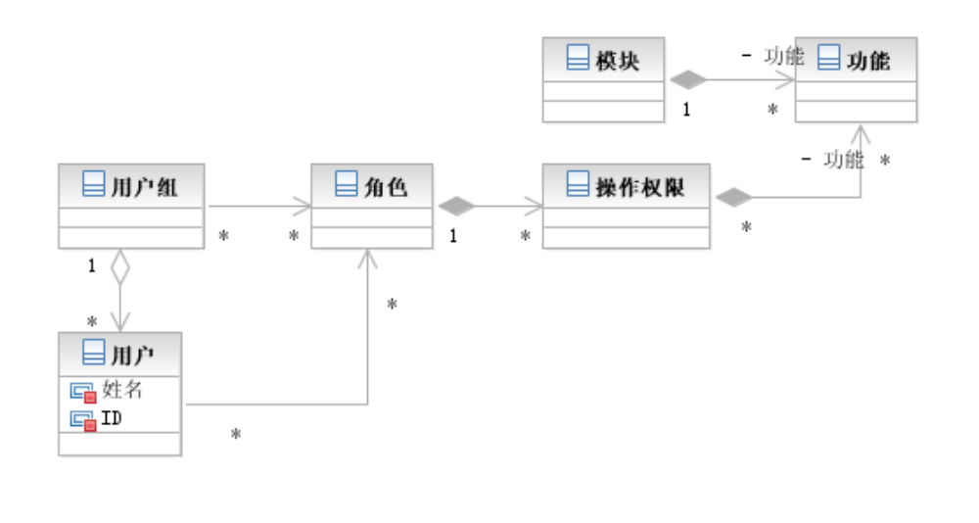
业务领域模型图用来反映系统中主要对象实体之间的关联。
业务规则说明:
- 系统权限最小单位到页面功能
- 对于用户的权限分两种方式获得，1：给用户赋予系统角色；2：将用户划归为特定的用户组，通过用户组授权，用户获取对应的权限。

项目管理领域模型
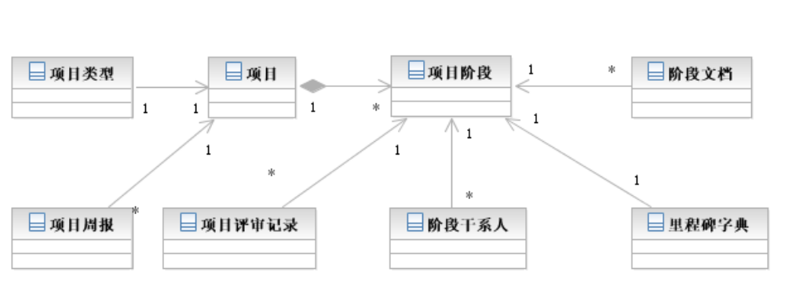

系统功能模块介绍

系统管理
本模块主要建立和维护项目信息管理系统相关的数据字典，维护人员，角色等基础信息，由系统管理员负责维护。
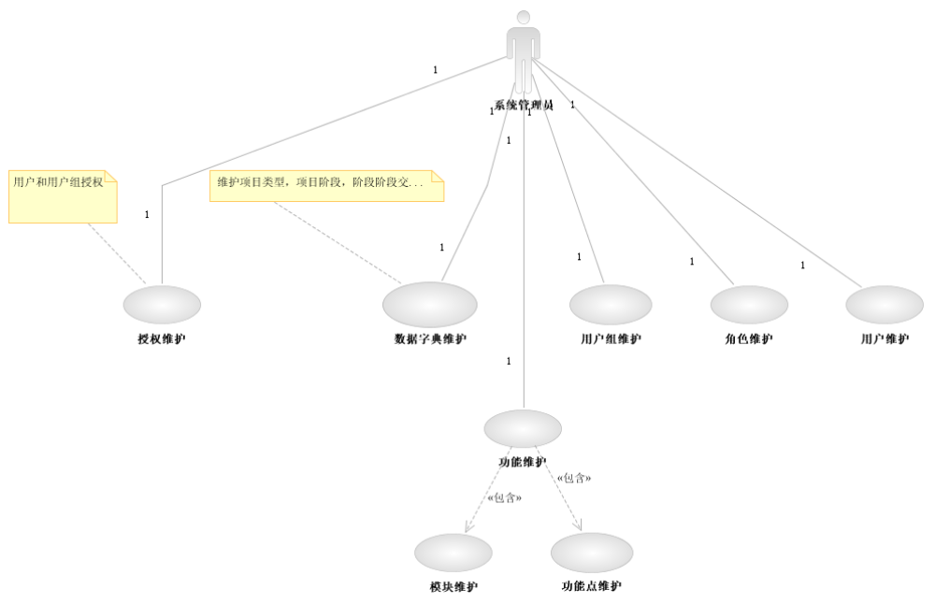

项目管理
项目管理作为本信息管理系统的主要业务模块，根据目前南天系统集成部门的特点，项目管理模块主要记录项目立项后的各个关键节点的评审过程和结果，主要业务点包括：项目经理创建项目，分职责维护项目的干系人，项目节点提请评审，专家组评审等。

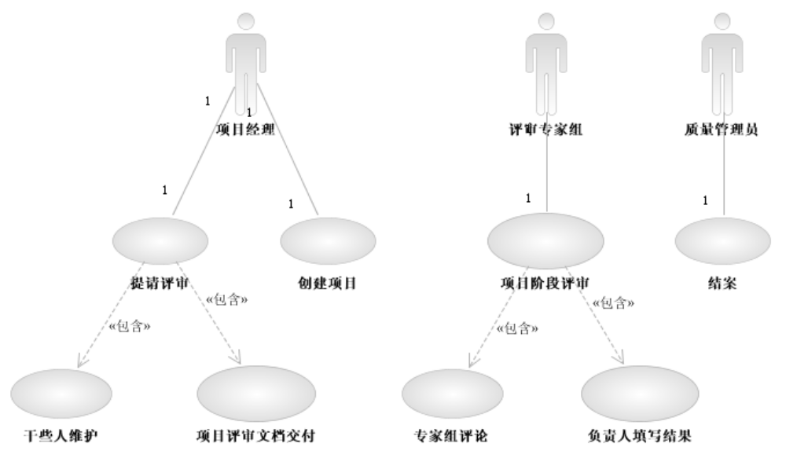

创建项目
角色：项目经理
前置条件：项目已经正式立项
业务流程：
- 建立项目：客户，项目名称，项目地点等项目信息
- 创建项目需要评审的节点信息。
后置条件：
提请评审
分支流程：
无

提请评审
角色：项目经理
前置条件：创建项目且项目经理做好了评审前的准备
业务流程：
- 提交该评审阶段的文档资料
- 维护该评审阶段的评审人员信息
- 提请评审
后置条件：
专家组评审
分支流程：
无

项目节点评审
项目经理通过系统发起评审后，通过邮件或电话的方式通知相关人员协商评审时间参与项目节点评审会议，评审完后，评审专家组成员通过系统记录评审意见，再由项目总监记录评审的最终是否通过评审。
角色：专家组成员
前置条件：项目节点由项目经理提请评审
业务流程：
- 专家组成员记录评审意见。
- 项目总监裁定评审是否通过的结果
后置条件：
无
分支流程：
评审不通过，评审状态退回到上一个状态，由项目经理再次准备相关资料重新提请评审。

文档管理
文档管理主要用来存放本部门相关软硬件项目的最终交付文档，并对相关授权人员提供文档的查阅下载功能。

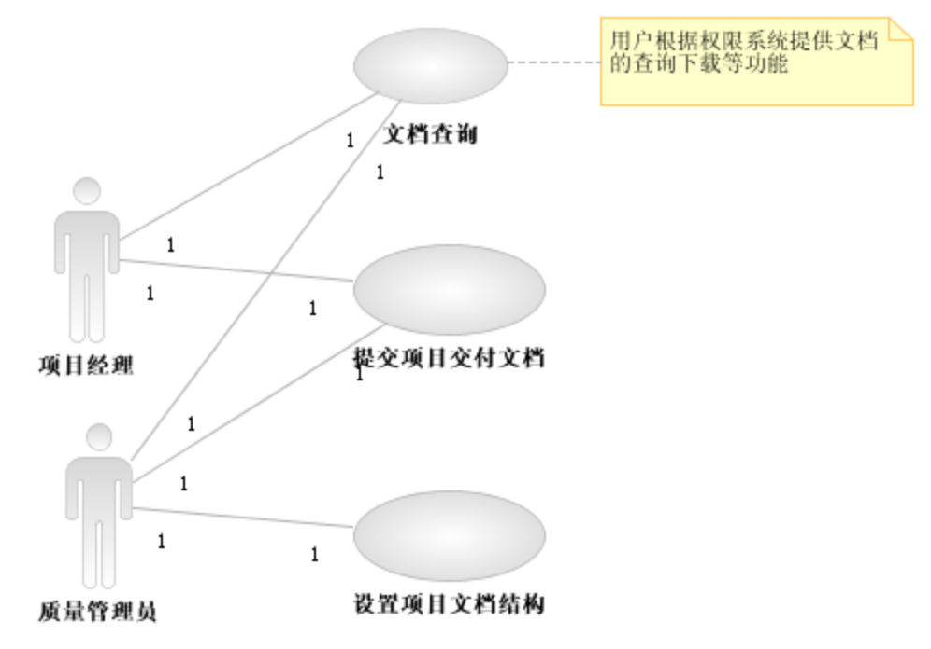

知识管理
提供部门员工发布知识文章，交流技术的平台，文章分栏目分类发表，提供附件的上传下载。系统用户可以对发表的文章发起评论。
